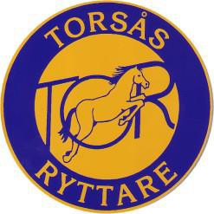

Kallelse till årsmöte 2023

Härmed kallas du som medlem till årsmöte med Torsås Ryttare söndagen den 19 februari 2023 kl 17:00 i klubbstugan på vår anläggning. Anmälan senast
den 15 februari till Anna Myrén anna84_15@hotmail.com

Vid årsmötet skall följande ärenden behandlas och protokollföras:

- Mötets öppnande

- Val av ordförande för mötet

- Anmälan av styrelsens val av sekreterare för mötet

- Fastställande av röstlängd

- Val av protokolljusterare och rösträknare

- Fastställande av dagordning

- Fastställande om mötet blivit i laga ordning utlyst

- Behandling av verksamhets- och förvaltningsberättelserna

- Revisorernas berättelse
.

- Fastställande av balans- och resultaträkningar

- Fråga om ansvarsfrihet för styrelsen

- Fastställande av verksamhetsplan samt behandling av budget för det kommande verksamhets-/räkenskapsåret

- Beslut om antal styrelseledamöter och suppleanter inom ramen för det i 17 § andra stycket angivna antalet (1-3 suppleanter, 5-7 ledamöter)

- Val av ordförande för föreningen.

- Val av övriga styrelseledamöter.

- Fastställande av sektioner förutom ungdomssektion

- Anmälan av sektionernas representanter i styrelsen.
- Val av två revisorer och en revisorssuppleant

- Beslut om antalet ledamöter i valberedningen
- Val på ett år av ordförande och ledamöter i valberedningen

- Val av ombud till SvRFs och distriktets allmänna möten och ev andra möten där föreningen har rätt att representera med ombud.

- Fastställande av årsavgift för nästkommande år.
- Övriga ärenden som enligt 13 § kan upptas till beslut på årsmöte.

- Mötets avslutande.

